***NOMBRE COMPLETO***

*JOSE LUIS HERRERA BARRAGAN*

***CARGO QUE OCUPA***

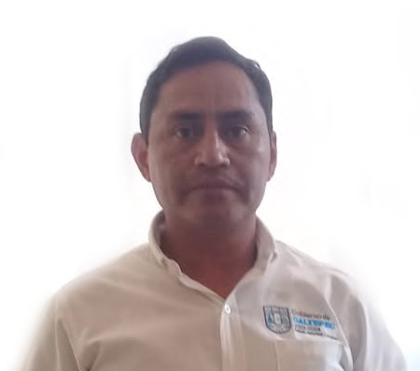

Regidor de Gobernación Justicia

**Breve Semblanza**

**¿Quién es?** José Luis Herrera Barragán

**¿De dónde es originario?** Acatitlan, Caltepec, Puebla.

**¿Grado de estudios?** Bachillerato

**¿Experiencia laboral?** Regidor de Hacienda en Junta Auxiliar Acatitlan, Caltepec, Puebla. 10 años desempeñando diversos cargos de Mayordomo en la comunidad

**¿En qué proyectos ha trabajado por la comunidad**? En comités y Presidencia Auxiliar

**¿Por qué le gusta ser servidor público?** Por el progreso de la comunidad.

**¿Qué aportación quiere hacer por el municipio?** Dentro de mis posibilidades ayudar para el bien de todos.

**¿Por qué quiere tanto al municipio/ como se idéntica con él?** Por que toda la vida he vivido aquí y es un municipio muy tranquilo.

**Información relacionada al ayuntamiento**

* Regidor de Gobernación Justicia Seguridad Publica y Protección Civil.
* Teléfono(s): 2381046771
* Correo electrónico: jlhb1984herrera@gmail.com
* Horarios de oficina: de 9:00 a 16:00 horas
* Redes Sociales:

Seguridad Publica y Protección Civil

Mi nombre es: **JOSE LUIS HERRERA BARRAGAN**

Nací: en la Junta Auxiliar de Acatitlan perteneciente al Municipio de Caltepec, Puebla. el 6 de noviembre de 1984. Curse el bachillerato “Benito Juárez García” en la ciudad de puebla.

La mayor parte de mi vida la he vivido en el pueblo de donde soy originario, a los 21 años ocupé el cargo de Regidor de Hacienda de la Junta Auxiliar, posteriormente 6 años más tarde asumí el cargo como suplente del presidente auxiliar, de igual forma he participado dentro de los diferente comités y mayordomías enfocado el progreso de la comunidad.